K78 3 CAPITALES DE CENTROEUROPA

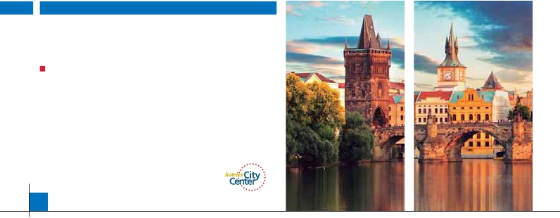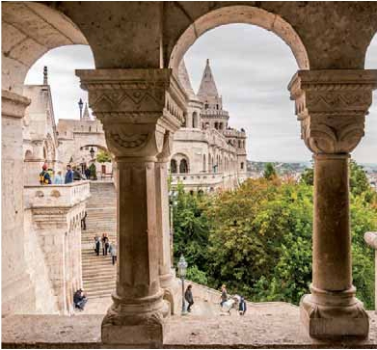

3 PRAGA, 2 BUDAPEST, 2 VIENA

TRES OPCIONES

**1.** Alojamiento y desayuno más:

Visitas panorámicas a: Praga, Bratislava, Budapest y Viena

**2.** Media pensión más:

Visitas panorámicas de la opción 1

Visita artística de Praga, cena en U Fleku, Visita artística de Viena (Ópera),

cena en taberna típica de Grinzing

**3.** Pensión completamás:

Todas las visitas incluidas en la opción 2

Excursión a Karlovy Vary con almuerzo

Paseo en barco por el Danubio en Budapest

Ver nuestra opción

8

días ...  desde 810 $ USA

SERVICIOS INCLUIDOS EN CADA OPCIÓN

**Día** **3:** Pensión C. **2:** M. Pensión **1:** Aloj. desayuno

**1** Cena Cena –

**Praga** Alojamiento Alojamiento Alojamiento

**2** Desayuno Buffet Desayuno Buffet Desayuno Buffet

**Praga** Visita de Praga Visita de Praga Visita de Praga

Almuerzo –

Artística de Praga Artística de Praga –

Cena Cena –

**3** Desayuno buffet Desayuno buffet Desayuno buffet

Karlovy Vary  Karlovy Vary con almuerzo – –

**Praga** Cena U Fleku Cena U Fleku –

**4** Desayuno buffet Desayuno buffet Desayuno buffet

Brno Visita de Bratislava Visita de Bratislava Visita de Bratislava

Bratislava Cena Cena –

**Budapest**

**5** Desayuno buffet Desayuno buffet Desayuno buffet

**Budapest** Visita de Budapest Visita de Budapest Visita de Budapest

Almuerzo Almuerzo –

Paseo en barco Danubio  – –

**6** Desayuno buffet Desayuno buffet Desayuno buffet

**Viena** Almuerzo Almuerzo –

Visita de Viena Visita de Viena Visita de Viena

Cena – –

**7** Desayuno buffet Desayuno buffet Desayuno buffet

**Viena** Visita Artística de Viena  Visita Artística de Viena  –

Almuerzo – –

Cena en Grinzing Cena en Grinzing –

**8** Desayuno buffet Desayuno buffet Desayuno buffet

**Viena**

SE INCLUYEN:

Auriculares para visitas en las 3 opciones

artística de la ciudad (2 y 3) donde visitaremos:

**El Castillo de Praga**, monumento inscrito en la

Lista del Patrimonio Cultural checo, se convirtió

en un símbolo de la evolución de más de 1000

años del Estado Checo. Desde que fue iniciada

su construcción, Aproximadamente en la última

cuarta parte del siglo IX, el castillo de Praga

ha seguido desarrollándose durante unos 1100

años. Se trata de un complejo monumental de

un pabellón de caza y fundó una ciudad a la

que dió su nombre: Karlovy Vary, que signi-

ﬁca “Hervidero de Carlos”. Su industria con

mayor prestigio a nivel mundial es la del cristal

de Mosser, conocido como “Cristal de Reyes”

de excelente calidad, y suministrado desde el

siglo XIX a las Casas Reales Europeas, jefes

de Estado, etc. Retorno a Praga. Por la noche,

**cena** en la típica taberna**U Fleku** (2 y 3) donde

**DÍA 1.** (Domingo)**PRAGA**

Llegada a**Praga**, asistencia por nuestro perso-

nal español y traslado al hotel. Tiempo libre (se-

gún horario de vuelo) para descubrir Praga por

su cuenta.**Cena** (opción 2 y 3) y alojamiento.

**DÍA 2.** (Lunes)**PRAGA**

**Desayuno buffet.** Visita incluida de la ciudad

de Praga. Durante la**visita panorámica** vere-

mos: la Plaza de la República, donde se en-

cuentra una de las más antiguas torres de Pra-

ga: la Torre de la Pólvora y la Casa Municipa;

la Plaza de Wenceslao, la más grande de las

tres gigantescas plazas construidas por Carlos

IV para su Ciudad Nueva (Nové Mesto). Con-

tinuaremos hacia el**Puente de Carlos**, uno

de los símbolos de la ciudad, del s. XIV, hoy

reservado a los peatones. También disfrutare-

mos de La Plaza Vieja que es el recinto más

destacado del casco histórico de Praga. Pra-

ga estaba compuesta originalmente por cinco

ciudades independientes, representadas en la

actualidad por los principales barrios historicos:

Hradcany, la zona del Castillo;**Mala Strana**, el

Barrio Pequeño; Stare Mesto; la Ciudad Vie-

ja, Nove Mesto, la Ciudad Nueva y Josefov,

el Barrio Judío.**Hradcany**, sede de la realeza

checa durante siglos, tiene como eje al Prazsk

Hrad, el Castillo de Praga, que domina la ciu-

dad desde la cumbre de una colina al oeste

del Moldava. Entre Hradcany y la Mala Strana

se extiende una zona de vistosas mansiones

construidas por la nobleza de los siglos XVII y

XVIII. El**Karluv Most**, Puente de Carlos, enlaza

la Malá Strana con Staré Mesto.**Almuerzo** (3).

Por la tarde ofrecemos opcionalmente la visita

palacios, así como de ediﬁcios religiosos, de

oﬁcina, de fortiﬁcación y de vivienda de todos

los estilos arquitectónicos.

**El Callejón de Oro** no podía faltar en esta vi-

sita, ya que es uno de los lugares con mayor

encanto de la ciudad de Praga. Este fantástico

lugar debe su nombre a los orfebres que vivian

en el en el siglo XVIII.**Cena** (2 y 3) y alojamien-

to.

**DÍA 3.** (Martes)**PRAGA**

**Desayuno buffet.** Excursión de día completo

con almuerzo a la cercana y famosa población

de**Karlovy Vary** (3), ciudad balneario más

grande e importante de la República Checa.

Cuenta la leyenda que fue fundada por el mis-

mo Emperador**Carlos IV,** quien en un día de

caza, descubrió las propiedades de las aguas

de la zona, y posteriormente mandó construir

podrá degustar la cocina checa, así como el

famoso licor Becherovka (1 copa) y la excelen-

te cerveza checa (1 jarra) incluido en el precio.

Alojamiento.

**DÍA 4.** (Miércoles)**PRAGA-BRATISLAVA-**

**BUDAPEST**

**Desayuno buffet.** A primera hora de la ma-

ñana salida hacia**Brno**. A continuación tiem-

po libre para visitar La Plaza de la Libertad, la

Fuente Barroca y el Ayuntamiento viejo. Con-

tinuación del viaje hasta**Bratislava,** capital

de Eslovaquia. Llegada y**visita panorámica**

incluida de la ciudad. Salida hacia Budapest.

Llegada.**Cena** (2 y 3) y alojamiento.

**DÍA 5.** (Jueves)**BUDAPEST**

**Desayuno buffet.** Por la mañana realizaremos

la**visita panorámica** incluida de la ciudad:

**104** PANAVISIÓN

Praga

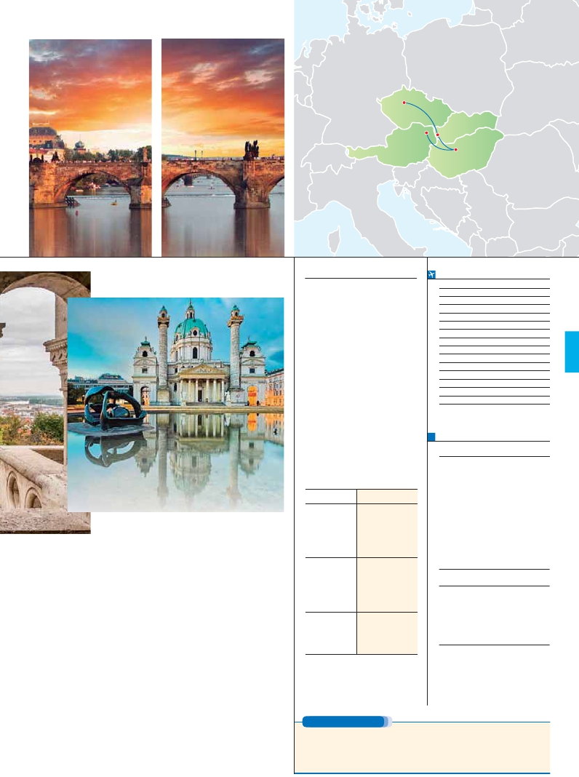

Viena Bratislava

Budapest

en la orilla derecha del Danubio se encuentra

**\*\*\*\***           **\*\*\*\***

**Ciudad** **Baja  Media   Alta   Indiv.**

el centro Histórico, Buda: veremos el Bastión

de los Pescadores, la Iglesia de Matías, etc. A

continuación cruzaremos el Danubio y nos di-

rigiremos a Pest, la zona comercial de ciudad.

**Almuerzo** (2 y 3). Por la tarde realizaremos un

paseo en**barco por el Danubio** (3). Esta noche

les ofrecemos la posibilidad de hacer un recorri-

do nocturno por Budapest iluminado y partici-

par en una**cena zíngara** opcional. Alojamiento.

**DÍA 6.** (Viernes)**BUDAPEST-VIENA**

**Desayuno buffet** y salida hacia la histórica

ciudad de Viena. Llegada,**almuerzo** (2 y 3).

A continuación realizaremos la**visita panorá-**

**mica** a esta ciudad, bañada por el Danubio,

antigua capital del Imperio Austrohúngaro. En

el centro de Viena podemos localizar la antigua

ciudad imperial, con el**Palacio de Hofburg**,

residencia de los emperadores. Asimismo, ve-

remos el Palacio de Bellvedere, la Iglesia Votiva,

cional a la**Viena artística** (2 y 3):**Ópera de**

**Viena o Staatsoper**, que fue el primer ediﬁ-

cio público sobre el Ring. A continuación, si

lo desea le ofrecemos la posibilidad de reali-

zar la visita opcional del**Palacio de Schön-**

**brunn: palacio de verano construido para**

**María Teresa entre 1743-1749**, en realidad

una versión reducida del proyecto original.

Los interiores son un auténtico tesoro (fres-

cos, pinturas, marquetería, lacados, estucos

y espejos, tapices, mármoles y cristal), no se

reparó en gastos. Realizaremos la visita de

los apartamentos imperiales, sin olvidar sus

maravillosos jardines de diseño francés. El pa-

lacio donde vivieron personajes tan famosos

como**Francisco José**, el emperador de ojos

tristes y grandes mostachos que Gustaba

llamarse a sí mismo el “primer funcionario”.

**Almuerzo** (3). Tarde libre, por la tarde noche,

opcionalmente, nos dirigiremos al pueblecito

de**Grinzing** donde tenemos una**cena** ame-

**INCLUIDO EN EL TOUR**

**Traslados:** aeropuerto-hotel-aeropuerto.

**Comidas y visitas incluidas** ver el cuadro

de servicios incluidos de la pág. anterior.

**Guía correo y asistencia** desde el

primer momento de llegada hasta el

ﬁnal.

**Visitas con guía local:** Panorámica

de Praga, Bratislava, Budapest, Viena,

Artística de Praga (2 y 3), Karlovy Vary (3),

Artística de Viena (2 y 3), Paseo en barco

por el Danubio (3)

**Visitas explicadas por nuestro guía**

**correo:** Cena en cervecería U Fleku (2 y 3)

y Grinzing (2 y 3).

**Estancia en hoteles** indicados o

similares.

**Autopullman** para todo el recorrido.

**Seguro de viaje Mapfre Asistencia.**

**Auriculares incluidos del 2º al 7º día**

**ambos inclusive.**

**HOTELES comunes a las tres opciones**

**Ciudad**             **Centro ciudad**

**Praga**             **Praga**

**H. Inn Congress**      **Majestic**

www.holidayinn.cz       www.hotel-majestic.cz

**Clarion Congres**      **Hotel Adria**

www.clarioncongres.com  www.adria.cz

**Occidental Praha**     **Hotel Ambssador**

www.barcelo.com       www.ambassador.cz

**Budapest**          **Budapest**

**Arena / Budapest**     **Radisson Blu Beke**

www.danubiushotels.com www.radissonblu.com

**Hungaria**           **Astoria**

www.danubiushotels.com www.danubiushotels.com

**Eurostars City Center**

www.eurostarsbudapest.com

**Viena**             **Viena**

**Vienna South**        **Eurostars Embassy**

www.hilton.com        www.eurostarshotels.de

**Ananas**             **Lindner Belvedere**

www.austria-trend.at     www.lindner.de

**NOTAS**

El orden de las visitas puede ser alterado.

Ver fechas sobre Ferias y Congresos en pág. 252.

**FECHAS DE INICIO PRAGA**

**2018**

**Marzo**          18   25

**Abril**             1    8   15  22   29

**Mayo**            6   13   20   27

**Junio**            3   10   17   24

**Julio**             1    8   15   22   29

**Agosto**           5   12   19   26

**Septiembre**       2    9   16   23   30

**Octubre**          7   14   21   28

**Noviembre**       4   11   18   25

**Diciembre**        2    9   16   23   30

**2019**

**Enero**            6   13   20   27

**Febrero**          3   10   17   24

**Marzo**           3   10

T. Baja   T. Media   T. Alta

**PRECIOS POR PERSONA $ USA en hab. doble**

**4\*\*\*\***   **Centro**

**4\*\*\*\***

**Opción 1** . . . . . . . . . . . . . . .    **810 975**

**Opción 2** . . . . . . . . . . . . . . . **1.065 1.315**

**Opción 3** . . . . . . . . . . . . . . . **1.280 1.470**

Spto. habitación individual. . .   **415 535**

Spto. hoteles 1/04 al 30/06. .    **65 170**

Spto. hoteles 1/09 al 31/10. .    **65 170**

Temporada Media .. . . . . .     **50 50**

Temporada Alta. . . . . . . . .     **65 65**

Bono de anulación sin gastos    **30 30**

**NOCHES EXTRAS por persona en AD**

**Spto.**

**Praga Hoteles**

4**** ................   **55**   **60**   **70**   **50**

4**** C. Ciudad  **70**   **75**  **105**   **60**

**Viena Hoteles**

4**** ................   **55**   **75**   **95**   **50**

4**** C. Ciudad  **95**  **125**  **170**   **85**

la**Catedral de San Esteban**, el Museo de Be-

llas Artes, los monumentos a Goethe, Schiller y

Mozart, la Plaza de los Héroes, la Universidad,

la Ópera, etc.**Cena** (3) y alojamiento.

**DÍA 7.** (Sábado)**VIENA**

**Desayuno buffet.** Por la mañana visita op-

nizada en una de sus famosas tabernas (2 y

3). Alojamiento.

**DÍA 8. (**Domingo)**VIENA**

**Desayuno buffet.** A la hora que se indique,

traslado al aeropuerto de Viena. Fin del viaje y

de nuestros servicios.

**PRE O POST VIAJE**

Si lo desea, añada 3 días extras en Madrid o Lisboa, o participe en un tour por Andalucía de 5 días.

**Madrid**.......................................    **3** días /**2** noches     desde**290 $**  ver pág. 247

**Lisboa** ......................................    **3** días /**2** noches     desde**410 $**  ver pág. 248

**Andalucía y Toledo** .................    **5** días /**4** noches     desde**800 $**  ver pág. 249

**105** PANAVISIÓN